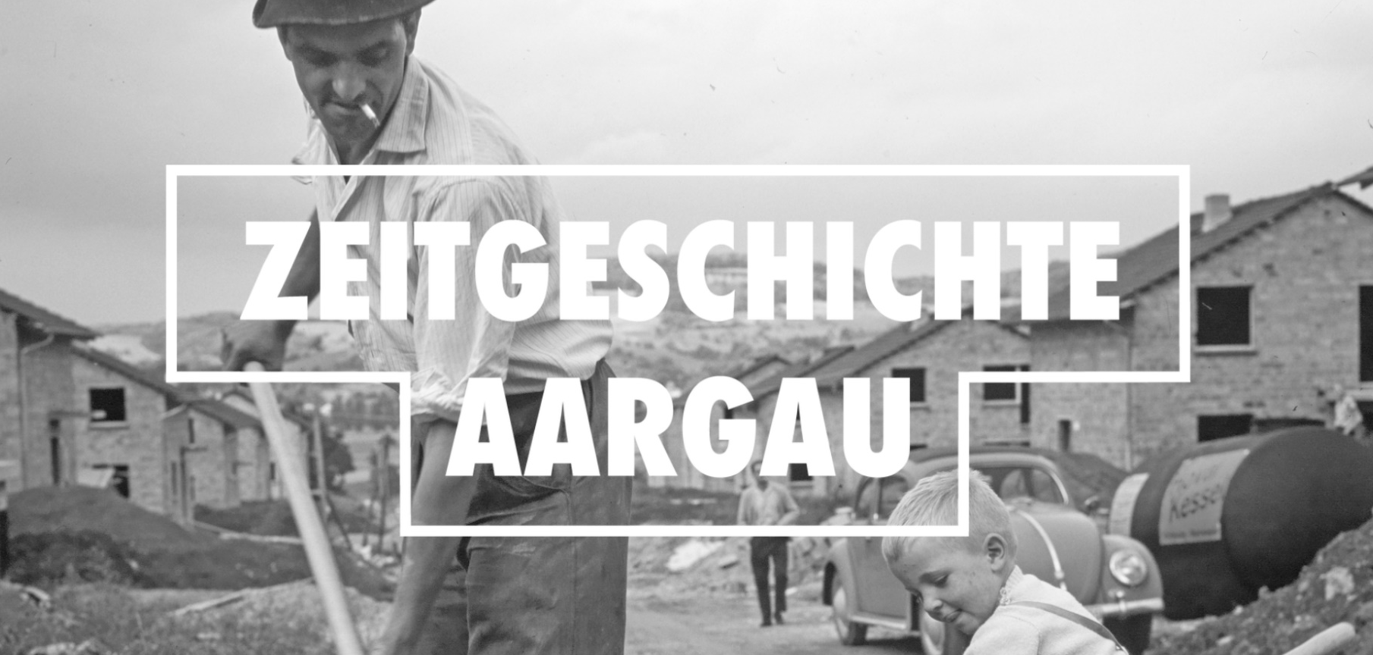

Unterrichtsmaterialien des Vermittlungsprojekts zwischen Zeitgeschichte Aargau und der Pädagogischen Hochschule Nordwestschweiz

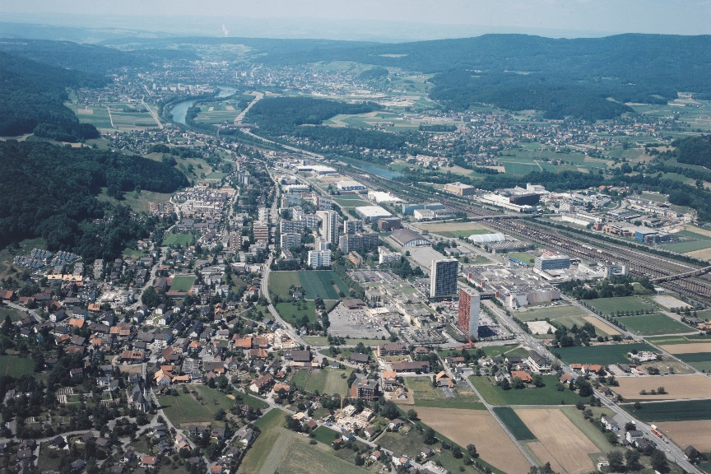

Sekundarstufe I
Raum und Siedlung:
Interaktive Tour durch Spreitenbach

https://www.zeitgeschichte-aargau.ch/

Raum und Siedlung: Spreitenbach

Lernziele:
- Die Schüler*innen können sich mit Hilfe von Orientierungsmitteln (z.B. Kompass, gps, Karte, Verkehrsnetzplan) im Realraum fortbewegen, Orte lokalisieren und sich im Realraum orientieren.
- Die Schüler*innen können Wechselwirkungen zwischen städtischen und ländlichen Räumen hinterfragen und daraus resultierende Auswirkungen auf Mensch und Umwelt ableiten.
- Die Schüler*innen können einzelne Aspekte des Alltagslebens aus verschiedenen Zeiten vergleichen und Ursachen von Veränderungen benennen (z.B. Wohnen, Ernährung, Freizeit).
- Die Schüler*innen können fachliche Grundlagen bei raumplanerischen Prozessen erarbeiten (z.B. Siedlungsraumgestaltung, Umzonung), verschiedene Positionen dazu nennen und sich eine eigene Meinung bilden. ​

Kommentar
Die vermittelten Inhalte orientieren sich am Lehrplan 21 und eignen sich für das Fach rzg (sek i). die Lerneinheit nutzt die Anwendung actionbound, die eine interaktive guided tour durch die Gemeinde Spreitenbach bietet. Neben der kompletten Tour finden sich in den Materialien drei Teilversionen, die einen geringeren Zeitaufwand benötigen und Gruppenarbeiten ermöglichen.
Als Vorbereitung auf die Bearbeitung der Quellen eignen sich die Kapitel Testfeld Planung. Raumentwicklung, Städtebau und Architektur und Konsum und Freizeit. Der Sog der Waren- und Erlebniswelt aus Zeitgeschichte Aargau und das Video: Brennpunkt Aargau. Türöffnung zum Paradies. Spreitenbach und das erste Schweizer Einkaufszentrum.

Konzept und Realisation: Marvin Rees
© Zeitgeschichte Aargau in Zusammenarbeit mit der
Pädagogischen Hochschule Nordwestschweiz
https://www.zeitgeschichte-aargau.ch/

Inhalt

A Spreitenbach: Raum und Siedlung (KOMPLETT) 4

B Spreitenbach 1: Vom dorf zur Hochhaussiedlung 5

C Spreitenbach 2: Verkehr im Limmattal 6

D Spreitenbach 3: Konsum und Unterhaltung 7

A Spreitenbach: Raum und Siedlung (KOMPLETT)
Dauer: | 80 Minuten
Strecke: | 4 Kilometer
Abschnitte: | 6 Standorte
Startpunkt: | Dorfkern Spreitenbach
Endpunkt: | Shopping Center Tivoli
Tags: | Agglomeration, Verkehr, Industrie, Konsum

Anleitung:
- Die Schülerinnen und Schüler können die App im App-Store/Google Play kostenlos herunterladen.

- Mithilfe des Scanners in der Actionbound-App kann die Tour ohne Anmeldung geöffnet werden.

B Spreitenbach 1: Vom dorf zur Hochhaussiedlung

Dauer: | 35 Minuten
Strecke: | 2 Kilometer
Abschnitte: | 3 Standorte
Startpunkt: | Dorfkern Spreitenbach
Endpunkt: | Della Valle Hochhaus
Tags: | Raumplanung, Architektur, Agglomeration

Anleitung:
- Die Schülerinnen und Schüler können die App im App-Store/Google Play kostenlos herunterladen.
- Mithilfe des Scanners in der Actionbound-App kann die Tour ohne Anmeldung geöffnet werden.

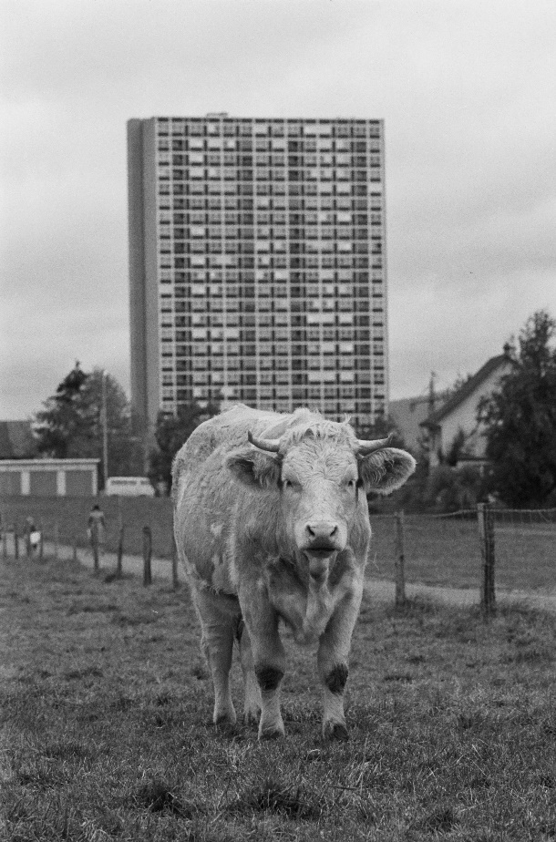



C Spreitenbach 2: Verkehr im Limmattal
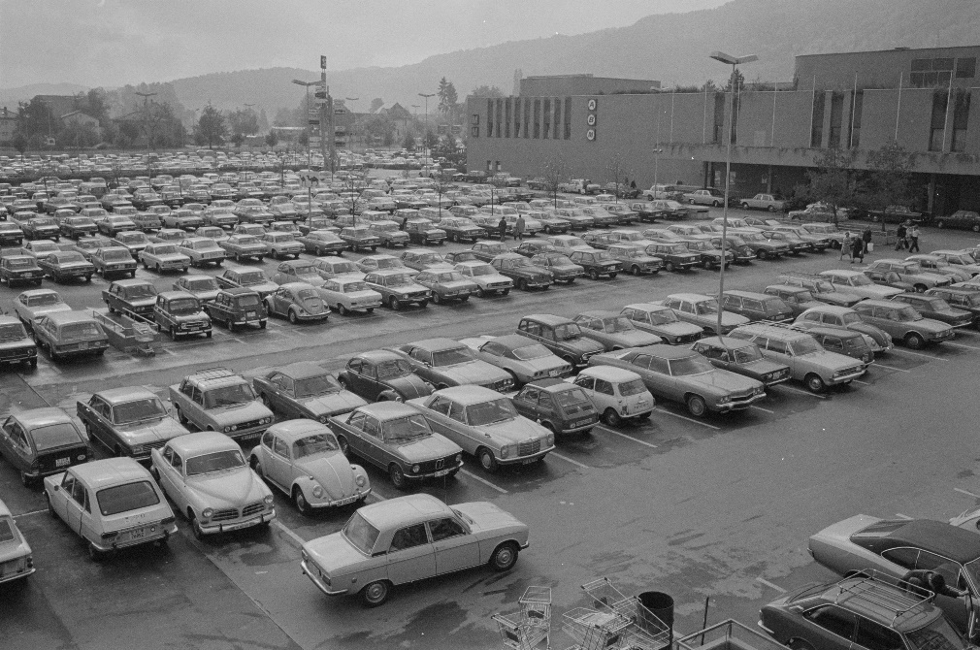
Dauer: | 30 Minuten
Strecke: | 1,5 Kilometer
Abschnitte: | 2 Standorte
Startpunkt: | Rangierbahnhof Limmattal
Endpunkt: | Haltestelle Limmattalbahn SCS/Tivoli
Tags: | Verkehr, Wirtschaft, Konsum

Anleitung:
- Die Schülerinnen und Schüler können die App im App-Store/Google Play kostenlos herunterladen.

- Mithilfe des Scanners in der Actionbound-App kann die Tour ohne Anmeldung geöffnet werden.

D Spreitenbach 3: Konsum und Unterhaltung
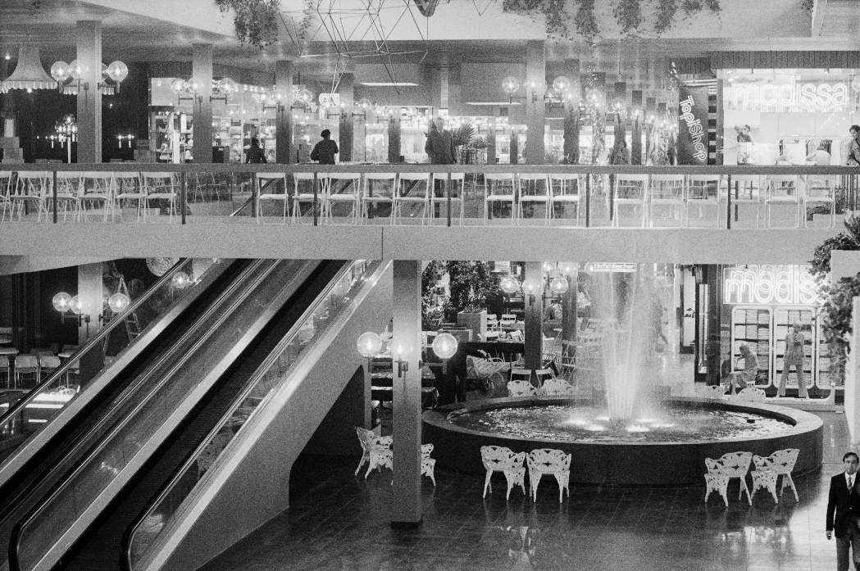
Dauer: | 30 Minuten
Strecke: | 1 Kilometer
Abschnitte: | 2 Standorte
Startpunkt: | Umweltarena Schweiz
Endpunkt: | Shopping Center Tivoli
Tags: | Wirtschaft, Konsum, Verkehr

Anleitung:
- Die Schülerinnen und Schüler können die App im App-Store/Google Play kostenlos herunterladen.

- Mithilfe des Scanners in der Actionbound-App kann die Tour ohne Anmeldung geöffnet werden.

Titelbild: Swissair Photo AG. ETH-Bibliothek Zürich, Bildarchiv/Stiftung Luftbild Schweiz. LBS_L1-900314 / CC BY-SA 4.0. <http://doi.org/10.3932/ethz-a-000331046>. Furter, Fabian: Testfeld Planung. Raumentwicklung, Städtebau und Architektur, in: Historische Gesellschaft des Kantons Aargau (Hg.): Zeitgeschichte Aargau 1950-2000, Baden 2021, S. 56–123.
Sandmeier-Walt, Annina; Wiederkehr, Ruth: Konsum und Freizeit. Der Sog der Waren- und Erlebniswelt, in: Historische Gesellschaft des Kantons Aargau (Hg.): Zeitgeschichte Aargau 1950-2000, Baden 2021, S. 394–421.
Furter, Fabian: BRENNPUNKT AARGAU. Türöffnung zum Paradies. Spreitenbach und das erste Schweizer Einkaufszentrum., ZEITGESCHICHTE AARGAU, 27:42, 11.03.2020. Online: <https://www.youtube.com/watch?v=4tfRkuSHhYk&list=PLGGhwmKHKi9OAdWqevBgVdshpKLMEJFDV&ab_channel=ZEITGESCHICHTEAARGAU> Stand: 10.05.2021.
Swissair Photo AG. ETH-Bibliothek Zürich, Bildarchiv/Stiftung Luftbild Schweiz. LBS_L1-900314 / CC BY-SA 4.0. <http://doi.org/10.3932/ethz-a-000331046>.
Baumann, Heinz. ETH-Bibliothek Zürich, Bildarchiv. Com_Ex-BA01-0084-0009-0003 / CC BY-SA 4.0. <http://doi.org/10.3932/ethz-a-001098857>.
Baumann, Heinz. ETH-Bibliothek Zürich, Bildarchiv. Com_Ex-BA01-0084-0005-0004 / CC BY-SA 4.0. <http://doi.org/10.3932/ethz-a-001098831>.
Krebs, Hans. ETH-Bibliothek Zürich, Bildarchiv. Com_L19-0125-0001-0002 / CC BY-SA 4.0 <http://doi.org/10.3932/ethz-a-000985790>.

